Investigación BBC Mundo: por qué la Mara Salvatrucha, aunque se llame igual, no es la misma en El Salvador y en Los Ángeles
- Patricia Sulbarán y Roberto Valencia*
- Los Ángeles, San Salvador
15 enero 2021
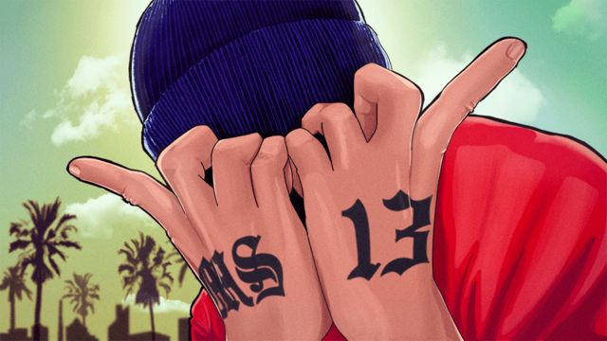
FUENTE DE LA IMAGEN,KAKO ABRAHAM PARA BBC
Pie de foto,
La MS-13 nació en Los Ángeles hace 40 años. Ahora se acusa a un grupo de jóvenes centroamericanos de querer reinstalar la violencia en la ciudad californiana.
El cadáver apareció en un despeñadero del Bosque Nacional de Ángeles, en Los Ángeles, Estados Unidos, después de que un incendio consumiera la vegetación alrededor.

Sin ropa ni cicatrices ni tatuajes, costó identificarlo. Por el nivel de deterioro, el cuerpo llevaba tiempo a la intemperie. Un mes y medio, se pudo precisar después.

Tras la autopsia, aquel cuerpo pasó a llamarse Doe #19, hasta que un odontólogo forense le pudo asignar nombre y apellido: Brayan Alejandro Andino.

Tenía 16 años, era hondureño y estudiaba en Panorama High School, una escuela pública secundaria del valle de San Fernando, en la zona norte de la ciudad de Los Ángeles.
El 30 de octubre de 2017, tres o cuatro hombres jóvenes lo introdujeron en un Toyota Corolla del 2011, lo llevaron al bosque, y allí lo golpearon y acuchillaron hasta matarlo —dice la acusación judicial del caso—. Su cuerpo fue encontrado el 15 de diciembre.

No fue el único.
En el bosque considerado el pulmón del Gran Los Ángeles, punto de encuentro habitual para campistas, senderistas y amantes de la naturaleza, cinco jóvenes fueron asesinados entre 2017 y 2018 con "una violencia no vista en 20 años", señalaron las autoridades angelinas.

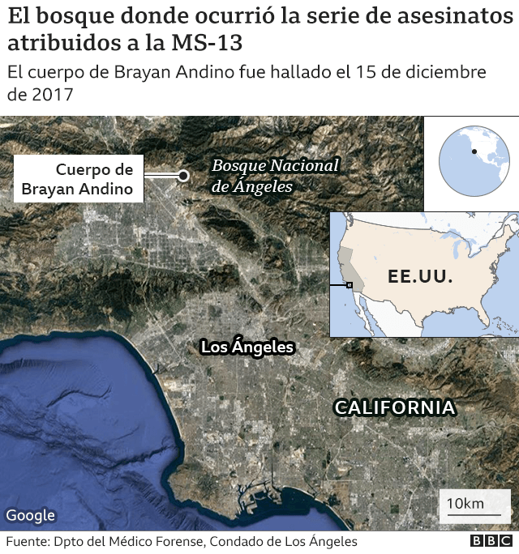
Los cinco homicidios se atribuyeron a la Mara Salvatrucha o MS-13, una de las pandillas que aterrorizan Centroamérica y que también tienen presencia en Estados Unidos, país en el que de hecho surgió esta estructura criminal. Los acusados están a la espera de juicio en la actualidad.

Cuando en julio de 2019 —año y medio después de haber encontrado los restos de Brayan Andino— la Policía anunció el arresto de 22 hombres, señalados como miembros del ala más peligrosa de la MS-13 en Los Ángeles, la administración Trump describió la operación como un "éxito sin precedentes".

Thom Mrozek, portavoz del fiscal general del Departamento de Justicia para el Distrito Centro de California, le dijo a BBC Mundo que la "brutalidad" era obra de jóvenes indocumentados llegados a Estados Unidos tres o cuatro años antes.

De los 22 acusados, 19 son migrantes de entre 19 y 24 años; la mayoría salvadoreños.

Según la versión oficial, esos jóvenes habían viajado desde Centroamérica a la ciudad californiana con la misión de tomar el control de la MS-13.
"La relación entre la inmigración y sus jóvenes edades refleja un deseo más grande dentro de ciertas facciones de la MS-13 de tomar el control y apropiarse de lo que llaman el programa [una especie de federación de células afines] de Los Ángeles. Quieren tener un programa de la MS-13 en Centroamérica, en la Costa Este (de Estados Unidos) y en Los Ángeles", dijo Mrozek.
"Están intentando reinstalar las tradiciones de extrema violencia en Los Ángeles y hacer que toda la MS-13 opere bajo las mismas reglas", añadió.
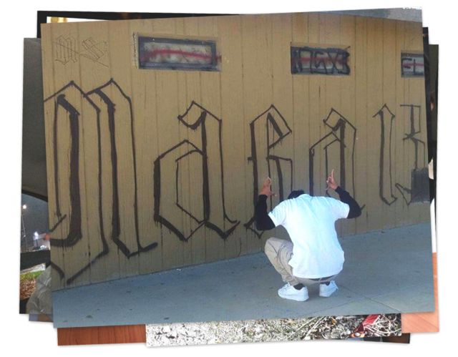
FUENTE DE LA IMAGEN,DPTO JUSTICIA DISTRITO CENTRAL CALIFORNIA/BBC
Eso dice el gobierno estadounidense. Sin embargo, la evidencia recopilada por BBC Mundo en El Salvador y Estados Unidos, entre 2019 y este año, echa por tierra esa tesis.

Los entrevistados, una decena de expertos y pandilleros activos y retirados, coinciden en que la pandilla MS-13, aunque unida bajo un solo nombre, tiene una estructura difusa sin una cadena de mando entre ambos países.
***
El pelo rapado hace que la M y la S tatuadas en su cabeza brillen más sobre la piel.
Armando Villanueva, alias Liro Buda, acepta hablar con BBC Mundo en Izalco Fase III, una cárcel de máxima seguridad ubicada a 70 kilómetros al poniente de San Salvador, la capital de El Salvador.

"Eso de ir desde El Salvador a tomarse el control de la pandilla en Los Ángeles... eso se me hace ilógico", responde este veterano pandillero cuando se le pregunta por la hipótesis de la Fiscalía estadounidense.
Liro Buda sabe de lo que habla.

Cerca ya de los 40, el salvadoreño nació, creció y se desarrolló como pandillero en el seno de la Fulton Locos, una de las clicas o células originarias de la MS-13, surgida en la década de los ochenta en Los Ángeles.
La Fulton es una de las clicas que más preocupa al Departamento de Justicia de Estados Unidos.

La palabra 'Fulton', de hecho, se repite 48 veces en las primeras 40 páginas del expediente fiscal sobre los asesinatos en el Bosque Nacional de Ángeles.
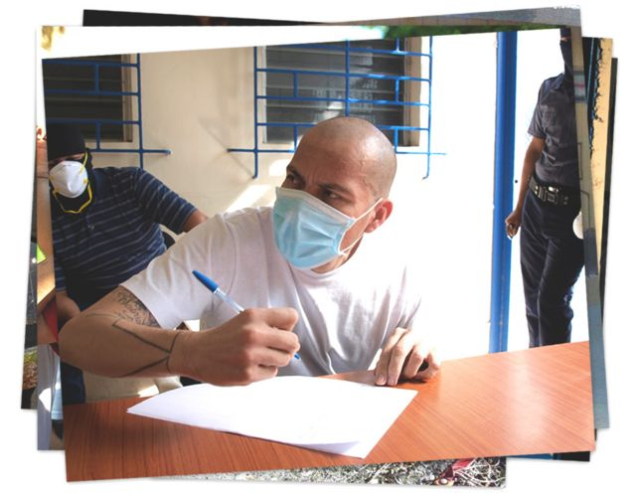
FUENTE DE LA IMAGEN,ROBERTO VALENCIA/BBC
Pie de foto,
Armando Villanueva, alias Liro Buda, se desarrolló como pandillero entre Los Ángeles y El Salvador.
Y Liro Buda dice lo que dice porque fue una pieza importante de la Fulton Locos tanto en las calles de Los Ángeles como en las de El Salvador.
Desde esa atalaya rechaza con firmeza por "ilógica" esa idea de una Mara Salvatrucha unificada, jerarquizada y transnacional que la administración Trump promovió.

La MS-13 surgió a inicios de los ochenta en Los Ángeles, y una década después comenzó a echar raíces en Centroamérica —sobre todo en El Salvador—, cuando Estados Unidos arrancó con una política de deportaciones que hizo que miles de salvadoreños regresaran, muchos de ellos convertidos en pandilleros, al país del que habían escapado durante la guerra.
En un El Salvador en plena posguerra, con un Estado en plena reconstrucción, con una población traumada y fácil acceso a las armas de fuego, el fenómeno se hibridó y creció. Miles de jóvenes se unieron a las pandillas en pocos años.

La Fulton Locos o FLS es una de las clicas primigenias de la Mara Salvatrucha en Los Ángeles, junto a la Normandie Locos, la Hollywood Locos, la Leeward Locos o la Western Locos, nombres todos de referencias geográficas de la ciudad.
Aquellas primeras clicas se bautizaron como el lugar en el que empezaron a operar: en el caso de la Fulton Locos, un sector sobre la avenida Fulton, en la zona norte de Los Ángeles.

Dentro de la MS-13, la clica es la unidad operativa básica, con amplia autonomía y vinculada a un territorio, a una cancha.
Con la consolidación e internacionalización del fenómeno de las maras, ya en el siglo XXI, dentro de la MS-13 se crearon los programas, algo así como una federación de clicas afines, pero que conservan su autonomía.

Cuando el adolescente Armando Villanueva llegó a Los Ángeles en 1998, indocumentado y gracias al dinero que le habían enviado unos familiares que habían migrado una década antes y estaban ya asentados, la Mara Salvatrucha era allí una estructura criminal consolidada.

Un pariente lideraba junto a otros miembros la incipiente Fulton Locos. "Mi primo era el que llevaba la palabra (el mando)", dice Villanueva sobre el pandillero al que se conocía con el alias de Buda.
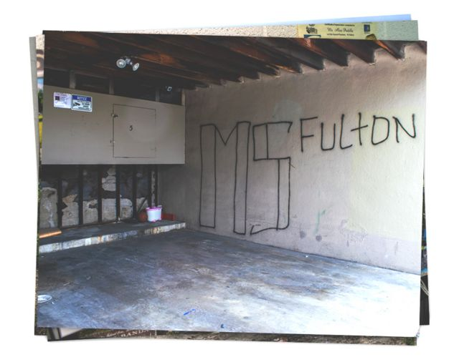
FUENTE DE LA IMAGEN,RODRIGO URDANETA
Pie de foto,
Las pintadas de la Fulton Locos se ven con frecuencia en paredes de edificios residenciales en el Valle de San Fernando, en el norte de Los Ángeles.

Con la tentación tan cerca, la decisión de brincarse —someterse al ritual de iniciación— le tomó a Villanueva cinco meses. Y con el padrinazgo de su primo, se convirtió en Liro Buda, una españolización de Little (pequeño), muy habitual en el argot pandilleril.

En los siguientes ocho años que vivió como pandillero en California estuvo privado de libertad en cuatro ocasiones, entre correccionales y cárceles, hasta que en 2006 fue deportado a El Salvador, su país de origen. Su madre fue a buscarlo al aeropuerto.

Tras la deportación, su plan era volver lo antes posible a Estados Unidos. Y lo intentó, pero nomás llegó hasta la frontera norte de México, a Chihuahua, lo detuvieron y lo devolvieron a su país.

De nuevo en El Salvador, supo que otro pandillero deportado también de Los Ángeles había establecido una clica de la Fulton Locos a apenas 16 kilómetros de donde él vivía.
"Mi idea siempre era regresarme al Norte, pero estaba joven, andaba en la locura y empecé a relacionarme con ellos", dice Liro Buda.

En cuestión de meses, en agosto de aquel mismo año, lo condenaron a 30 años por homicidio agravado —la pena que sigue cumpliendo—, y estando en la cárcel fue ascendiendo dentro de la Fulton Locos.
Por aquel entonces "cada quien corría por su lado", explica. "Las clicas no estaban muy unidas, ni siquiera las que se llamaban igual".
Al mismo ritmo que su voz se volvía cada vez más respetada dentro de la Fulton Locos, esta fue prosperando en el país bajo el liderazgo de Antonio Carrillo Alfaro, alias el Chory, de quien Liro Buda llegó a ser un hombre de confianza.

Clicas de la Fulton Locos fueron multiplicándose en distintos departamentos de El Salvador: San Miguel, Sonsonate, Chalatenango...
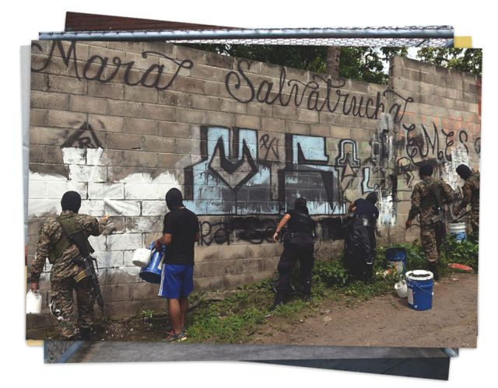
FUENTE DE LA IMAGEN,GETTY IMAGES
Pie de foto,
La Mara Salvatrucha controla barrios o cantones enteros en El Salvador.
El Chory logró además que todos los grupos que decían ser Fulton Locos, tanto en Los Ángeles como en El Salvador, alcanzaran mayores niveles de coordinación y una verticalidad poco habitual en la MS-13. Pero como programa de la Fulton, no como pandilla.

Ese período de extraordinaria aunque precaria coordinación transnacional terminaría el 6 de enero de 2016, cuando, después de haber impulsado una rebelión contra el liderazgo histórico de la MS-13, el Chory fue asesinado por la propia MS-13 en el penal de Izalco Fase I, junto a dos de los pandilleros que lo protegían.

BBC Mundo entrevistó por separado en Izalco Fase III a otros dos pandilleros que fueron pesos pesados de la Fulton Locos en El Salvador, y ambos suscriben el relato de Liro Buda.
Juan Ángel Reyes, alias Crimen de FLS, y a Edwin Antonio Méndez, alias Garra de FLS, convienen en que:
- las clicas que germinaron en El Salvador en los noventa no tenían relación de dependencia hacia la casa matriz en Los Ángeles;
- cada clica y cada programa dentro de la MS-13 operan con una amplia autonomía;
- en El Salvador la Fulton Locos fue descabezada en 2016 porque el Chory se atrevió a plantar cara a la llamada ranfla (dirigencia) histórica.
"No existe una dependencia, una sumisión, de los líderes de la estructura criminal MS-13 en El Salvador hacia los líderes en Estados Unidos", explica Ronald Segura a BBC Mundo.
Segura es el inspector jefe de la Policía Nacional Civil (PNC) de El Salvador que lidera el Centro Antipandillas Transnacional (CAT).

Ese organismo —integrado por la PNC y el FBI— combate desde 2007 las expresiones delictivas de las maras que afectan a ambos países, aunque no participó en la investigación por los crímenes del Bosque Nacional de Ángeles.
Pero así como no hay una obediencia de los pandilleros salvadoreños hacia los angelinos, tampoco lo existe a la inversa, dice el investigador mexicano Carlos García: "No, yo no me imagino a los grupos de Los Ángeles cuadrándose ante los liderazgos de El Salvador".
García, quien estudia la MS-13 desde hace más de una década, considera que creerla una sola estructura criminal transnacional, centralizada y vertical es un error frecuente en ámbitos periodísticos y académicos.
***

Por mucho que el abanico de expertos a los que BBC Mundo entrevistó insiste en que hablar de la Mara Salvatrucha como organización transnacional es sobredimensionarla, Donald Trump le ofreció durante su presidencia un lugar destacado en sus discursos y ordenó a agencias federales ejecutar estrategias dirigidas especialmente a arrestar a miembros de esta pandilla.
A menudo, el mandatario nombraba a la MS-13 mientras hacía también referencias explícitas a la migración, a la frontera sur, al famoso muro entre Estados Unidos y México, e incluso al Partido Demócrata.
"¡Los dos grandes oponentes de ICE [el Servicio de Control de Inmigración y Aduanas] en Estados Unidos hoy en día son el Partido Demócrata y la MS-13!", tuiteó Trump el 18 de julio de 2018.
"Yo siento que es más por publicidad y porque Trump quiere hacer política con la Mara Salvatrucha", le dice a BBC Mundo Roque, un retirado de la pandilla que se brincó a finales de los ochenta en la Fulton Locos.

Como un ejemplo claro de la campaña ejercida por Trump, en la página web de ICE hay una sección llamada "Combatiendo las pandillas", donde la única que es llamada por su nombre es la Mara Salvatrucha.
Esto pese a que de los más de 4.000 pandilleros arrestados por el ICE entre octubre de 2018 y septiembre de 2019, solo uno de cada 10 fueron etiquetados como pertenecientes a la Mara Salvatrucha, según informó la propia agencia.
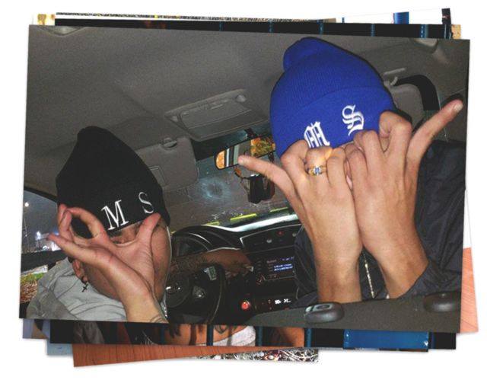
FUENTE DE LA IMAGEN,DPTO JUSTICIA DISTRITO CENTRAL CALIFORNIA
Pie de foto,
La gran mayoría de los jóvenes implicados en la investigación difundida por los fiscales angelinos en 2019 tiene entre 19 y 24 años.

En administraciones anteriores en Estados Unidos, organismos gubernamentales que investigaron el fenómeno llegaron a cuestionar que sea una organización criminal trasnacional —etiqueta otorgada en 2012 por las autoridades estadounidenses—, argumentando que el foco principal de las pandillas de Centroamérica está en asuntos locales, "como dominar un esquema específico de extorsión o una zona de distribución de drogas".

"La MS-13 es, por naturaleza, una organización difusa. Y la manifestación de ello es que nadie es capaz de aprovechar lo que, en teoría, es un sistema perfecto de distribución y tráfico de drogas", explica Steven Dudley, investigador y autor de MS-13: The Making of America's Most Notorious Gang ("MS-13: la construcción de la pandilla más notoria de América").
Dudley ha intentado averiguar si, por ejemplo, la MS-13 paga por el trámite de viaje de los miembros que emigran a Estados Unidos, lo que vería como una señal de una coordinación entre ambos países. Pero dice no haber encontrado evidencias de ello.
- "Piensan que somos más débiles, pero matar, matamos igual": el peligroso doble papel de las mujeres en las pandillas de Centroamérica
En la actualidad, grafitis alusivos a la MS-13 pueden hallarse en Estados Unidos, El Salvador, Honduras, Guatemala, México e incluso en algunos países de Europa, pero eso no significa que quienes los han pintado sean integrantes de la misma estructura criminal.
"Es la misma marca, la misma simbología y los mismos ritos, pero estructuralmente, como organizaciones criminales, no las hace igual", una sola, dice el investigador García.
Ni siquiera dentro de un mismo país. García asegura que los grupos de la MS-13 del área de Los Ángeles y los que operan en la Costa Este de Estados Unidos son autónomos, con escasa o nula relación.
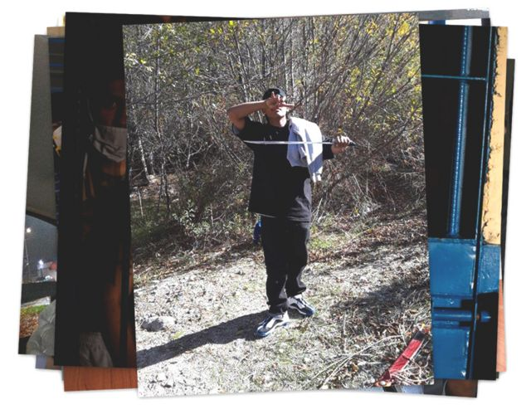
FUENTE DE LA IMAGEN,DPTO JUSTICIA DISTRITO CENTRAL CALIFORNIA/BBC
Pie de foto,
Uno de los acusados de los asesinatos del Bosque Ángeles entre 2017 y 2018.
De hecho, un rasgo distintivo de California es la existencia de la Mafia Mexicana, un grupo delictivo que surgió en el sistema carcelario, ejerce control dentro y fuera de las prisiones y arropa bajo su manto a pandillas hispanas como la MS-13.
- Drogas, extorsiones y asesinatos: las peligrosas pandillas latinas que operan en Estados Unidos (y no son la Mara Salvatrucha)
En esa línea, Robert Clifford, exmiembro del FBI y creador en 2005 de la unidad especial para combatir la MS-13 en Estados Unidos, matiza que su equipo por esos años registró una correlación entre clicas en Los Ángeles y la Costa Este, aunque sin una cohesión ni un liderazgo claro.
Durante su gestión al frente del MS-13 National Gang Task Force, Clifford colaboró con autoridades en El Salvador y llevaron a cabo arrestos masivos transnacionales.

Pero admite que, aunque identificaron ciertas líneas de comunicación, no precisaron una cadena clara de mando entre Los Ángeles y El Salvador más allá de detectar lazos entre clicas.
"Yo diría que las clicas de MS-13 son como franquicias, el shot caller [palabrero, en el argot pandilleril, o líder] tiene la autonomía para disciplinar, para gestionar la membresía y para planificar operaciones", dice.
Clifford critica el enfoque de la administración Trump de calificar la pandilla MS-13 como una amenaza externa y ajena al país.

"Si quieres combatir a la MS-13, no se trata sólo de deportar, porque hay muchos miembros que viven legalmente en el país", advierte.
De hecho, han pasado ya cuatro décadas desde que los primeros grafitis alusivos a la Mara Salvatrucha aparecieron en las calles de Los Ángeles.
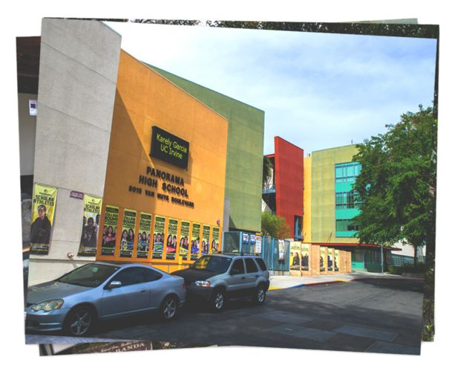
FUENTE DE LA IMAGEN,RODRIGO URDANETA
Pie de foto,
Brayan Andino estudiaba en la secundaria Panorama, en el norte de Los Ángeles, al igual que varios de los acusados por su muerte.
La evolución del fenómeno ha hecho que, hoy por hoy, haya integrantes de esta pandilla en Los Ángeles que son ciudadanos estadounidenses por nacimiento; es decir, no sujetos a deportación.
En ese transcurrir, además, se acentuaron las diferencias entre pandilleros de Los Ángeles y El Salvador, lo que llevó a un distanciamiento, como lo describe Roque.

"Los homies de El Salvador seguían todo lo que decían los que habían llegado de Los Ángeles. Al principio seguían todo, pero conforme van pasando los años ellos también quieren ser líderes y no dejarse mandar", dice.
No hubo una disputa específica que cambiase la dinámica entre los pandilleros deportados a El Salvador y los originarios de Los Ángeles, explica el antropólogo estadounidense Thomas Ward, quien ha estudiado extensivamente el fenómeno de la pandilla en Los Ángeles.

"Fue un cambio gradual que ocurrió como resultado de la diseminación de la pandilla, pues la gran mayoría de sus miembros nunca había vivido en Los Ángeles, y del abuso de autoridad por parte de algunos miembros en Los Ángeles", dice.
***
"Estados Unidos crea a sus propios enemigos", sentencia quien para este reportaje será Andy.
Lo que él cuenta refuerza el argumento de que la hipótesis sobre un grupo de pandilleros salvadoreños llegados a la ciudad californiana con directrices claras no se sostiene.

Pequeño, delgado y de aspecto juvenil a pesar de sus 31 años, Andy es un miembro activo de la Fulton Locos en el valle de San Fernando, en el norte de Los Ángeles, y aceptó hablar con BBC Mundo con la condición de ocultar su identidad.
Su primer contacto con la Mara Salvatrucha fue dentro de un centro de detención juvenil, a los 11 años.

"Yo soy mexicano, y de la MS yo pensaba: 'Que se jodan, ellos odian a los mexicanos'. Pero cuando estuve preso, vi el respeto que les tenían sus propios enemigos", recuerda.
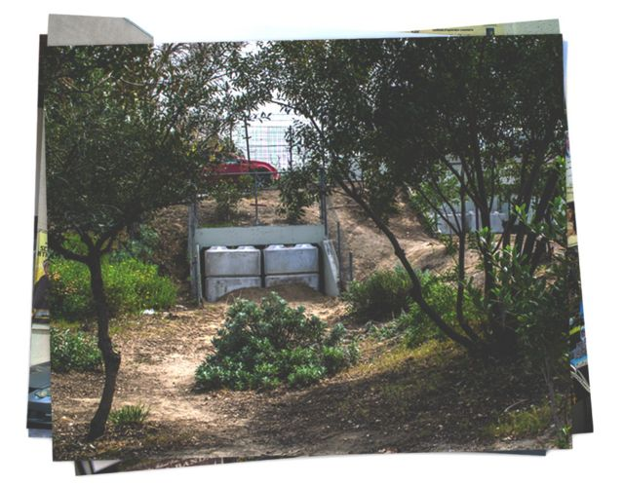
FUENTE DE LA IMAGEN,RODRIGO URDANETA
Pie de foto,
El principal lugar de reunión de los acusados por la serie de asesinatos en el Bosque Nacional de Ángeles, al lado de un centro comercial en plena zona de control de la Fulton Locos, fue bloqueado por las autoridades.

Andy se brincó en la MS-13 a los 13 años, en 2002, y cree que el "respeto" hacia esas siglas no ha hecho sino aumentar desde entonces.
Ese éxito creciente de la marca 'Mara Salvatrucha' lo atribuye, paradójicamente, a que la pandilla se haya convertido en una de las más titulares han acaparado en los últimos años en medios de comunicación o en el cine.

En medio de la larga entrevista, en un estacionamiento del valle de San Fernando, Andy se levanta el pantalón y muestra un tatuaje que cubre casi toda su pantorrilla y dice Fulton Locos.

También deja ver una tobillera electrónica que rastrea sus movimientos, ahora que está en libertad condicional tras haber pasado 11 años encarcelado.
"Yo conocía a algunos de los que cayeron en esa acusación", cuenta sobre el caso de los crímenes del Bosque Nacional de Ángeles.
Y su versión de lo sucedido está en consonancia con la inexistente coordinación que resaltan los expertos y pandilleros veteranos consultados en El Salvador.

Andy está convencido de que los jóvenes detenidos en Los Ángeles actuaban por cuenta propia, al margen de las directrices de la Fulton Locos, y que algunos miembros de la clica que "trabajan como informantes de la Policía les tendieron una trampa".
***
Además del nombre de la Fulton Locos, hay un número que destaca en la acusación fiscal de los asesinatos del Bosque Nacional de Ángeles: 503, correspondiente a la MS-503 o Mara Salvatrucha-503.
Aunque el Departamento de Justicia le otorga un rol trascendental en los asesinatos perpetrados en Los Ángeles en 2017 y 2018, la investigación desarrollada por BBC Mundo apunta a lo contrario, y refuerza la posición de quienes rechazan la idea de una Mara Salvatrucha única y centralizada.

Según la acusación fiscal, los pandilleros salvadoreños llegados a la ciudad californiana en los últimos años se identificaban a menudo con la 503, y algunos de estos se unieron a los miembros de la clica Fulton para cometer los crímenes del Bosque Nacional de Ángeles.
"Los miembros de la MS-13 que ratificaron los valores de extrema violencia a menudo afirmaban pertenecer a la 503", señalan los fiscales.
Pero esa tesis no tiene adeptos entre el abanico de fuentes consultado por BBC Mundo.

"La 503 no existe en El Salvador fuera de los penales", dice Liro Buda, él mismo pandillero de la Fulton Locos e integrante de la MS-503. "No tienen fuerza, no tienen gente afuera. Ellos aquí dicen que son 503, pero en la calle no tienen nada", subraya.

El propio gobierno salvadoreño no ha identificado presencia de este grupo en las calles, según confirmó un investigador y analista del referido Centro Antipandillas Transnacional que aceptó ser entrevistado por BBC Mundo bajo condición de no ser nombrado.
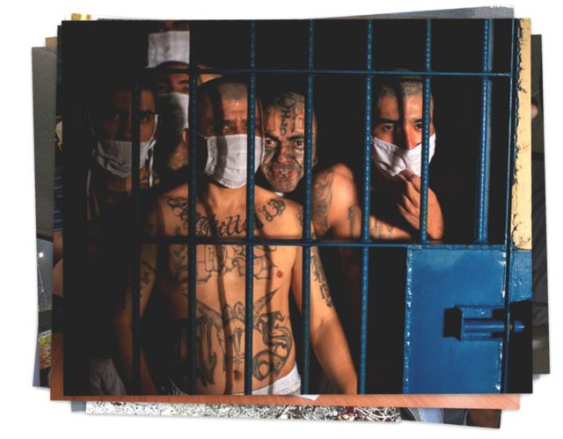
FUENTE DE LA IMAGEN,GETTY IMAGES
Pie de foto,
"La 503 no existe en El Salvador fuera de los penales", dice el pandillero encarcelado Liro Buda (Foto de archivo)

Lo respaldan las cifras: de las 15.188 personas detenidas en el año 2019 que la Policía Nacional Civil identificó como pandilleros, 10.350 fueron etiquetados como emeeses; de ellos, 10.313 eran MS-13; y apenas 37, MS-503. El 0,24% del total de pandilleros.
Ernesto Deras, de quien se hablará en detalle más adelante, asegura saber en qué andaban los jóvenes acusados por el caso del Bosque Nacional, pues conoció a algunos en su trabajo de prevención de pandillas en el valle de San Fernando.
Y, rotundo, tacha la versión de la Fiscalía de "mentira". "Porque los 503 eran enemigos ya de la Mara, los 503 automáticamente no eran bienvenidos aquí", dice.

503 es el prefijo telefónico de El Salvador y, por décadas, muchos homeboys (pandilleros) se tatuaron el número como un elemento representativo de su país, explica Deras.
Aunque ahora lo habitual es querer deshacerse de ese emblema para evitar problemas o confusiones.
"Los homeboys viejos recibieron una orden de que se borraran eso, se lo tacharan y taparan (…). Tengo un cliente que ya tiene la cita para quitárselo", afirma sobre el servicio de borrado de tatuajes que hacen en la organización donde trabaja, Champions in Service.
Cuestionado por la BBC sobre las hipótesis de la acusación fiscal que esta investigación desmiente, el Departamento de Justicia declinó hacer comentarios alegando que el caso está aún en litigio y remitió a este medio a la acusación.
***
En las paredes alrededor de su escritorio hay decenas de fotografías, una especie de papel tapiz que le sirve de sombrío recordatorio: todos esos rostros eran de pandilleros, todos murieron.
Al igual que miles de refugiados salvadoreños, Ernesto Deras migró a Los Ángeles durante la guerra civil (1979-1992), a sus 20 años, después de haber sido soldado en el Ejército.

En la década de los noventa, ya enrolado en la MS-13, fue el Satán de la Fulton Locos, y llegó a ser el palabrero de la clica en el valle de San Fernando.
En la actualidad, este hombre de 50 años trabaja en una organización que recibe fondos del condado de Los Ángeles y que se enfoca en prevenir que niños y jóvenes se integren en las pandillas. Él se encarga de la MS-13, siempre en el Valle.
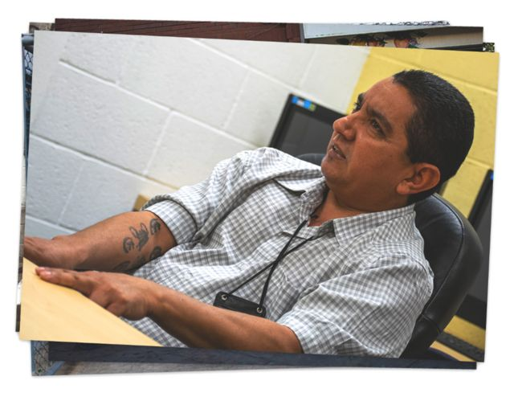
FUENTE DE LA IMAGEN,RODRIGO URDANETA
Pie de foto,
Ernesto Deras fue uno de los miembros fundadores de la Fulton Locos y ahora hace trabajo de prevención de pandillas.
Sus quehaceres van desde recorrer las calles y ofrecer a los pandilleros ayuda por "si necesitan trabajo o ir a la escuela", hasta mediar con pandillas rivales para que no se presenten en el velorio de un marero fallecido.
"El valle de San Fernando es el corazón de las pandillas. Sólo aquí son más de 50 pandillas rivales, y la Mara Salvatrucha no se lleva bien con ninguna", le va relatando Deras a BBC Mundo mientras maneja por calles que la Fulton Locos de Los Ángeles cree propias.

En las paredes se ven algunos grafitis alusivos a la MS-13.
"Con esos placazos (pintadas) expresan que este es su barrio y aparte le mandan un mensaje a la Policía de que, por más que los agarren, ellos siempre están aquí", señala Deras.

El Departamento de la Policía de Los Ángeles también llama sin tapujos a la ciudad "la capital de pandillas" de la nación, y en su sitio web informa de la existencia de 450 activas y les calcula un total de 45.000 miembros.
"En El Salvador la pandilla enemiga de la Mara Salvatrucha es la 18 [Barrio 18], por eso algunos, cuando vienen para acá, piensan que la 18 es la única, pero aquí hay enemigos donde quiera. Son cosas que hay que explicarles a los recién llegados", dice Deras.

Su sobrino fue uno de los arrestados en el marco de la investigación sobre los asesinatos del Bosque Nacional de Ángeles.
Deras asegura que, de los 22 detenidos, "solo cinco o seis son de la Mara", y que su sobrino es inocente, que "sólo se reunía con ellos para fumar mota [marihuana]".

Dice Deras que, cuando los asesinatos ahora a la espera de juicio estaban ocurriendo en 2017, intentó mediar con algunos de los jóvenes, pero que no lo escucharon porque él ya no está activo en la Fulton.
"Ese año hubo muertes que nunca se habían visto en este lugar", recuerda, coincidiendo con la Fiscalía en destacar la inusitada brutalidad.
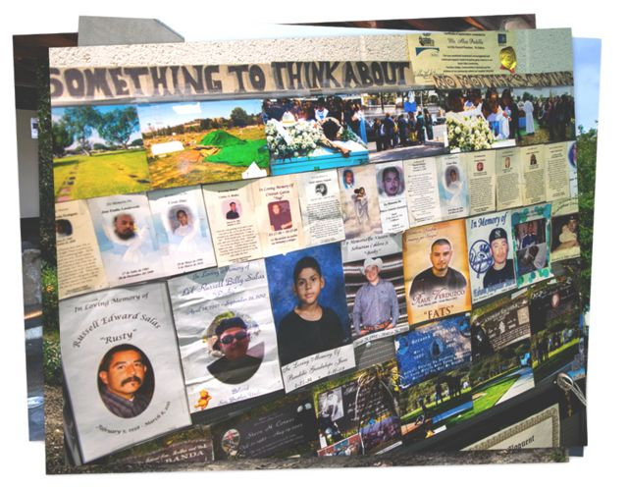
FUENTE DE LA IMAGEN,RODRIGO URDANETA
Pie de foto,
El escritorio de Deras está tapizado con fotografías y conmemoraciones de pandilleros fallecidos.
Se refiere a cuatro homicidios ocurridos entre marzo y octubre de 2017 —además del de Brayan Andino—, que resaltan en la acusación por sus similitudes.

Esas cuatro víctimas también fueron trasladadas al Bosque Nacional, donde los asesinaron con machetes y cuchillos. En marzo, a un joven identificado como J.S. le extrajeron el corazón.
Siete meses después, la madre de Brayan Andino denunciaría ante las autoridades la desaparición de su hijo.

La escuela a la que asistía Andino, Panorama High School, en pleno valle de San Fernando, tiene una infraestructura moderna y las instalaciones son espaciosas; nueve de cada 10 estudiantes son hispanos.
Las autoridades policiales y fiscales están convencidas de que en ese instituto, entre adolescentes, se gestaron algunas de las rivalidades que acabaron con esa "violencia no vista en 20 años" en Los Ángeles.
Según el Departamento de Justicia, pandilleros jóvenes de la órbita de la Fulton Locos impusieron a los aspirantes —todavía más jóvenes— que "mataran a un rival de la MS-13" para ser admitidos.

En las clicas que operan en El Salvador es un requisito habitual. No así en Los Ángeles.
El nivel de la violencia ejercida es precisamente una de las características que más distingue a las pandillas de uno y otro país.
Y es por eso que Deras saca el tema a relucir.
Según su relato, cuando los jóvenes que después serían detenidos por los asesinatos del Bosque Nacional de Ángeles llegaron a California, la Fulton del valle de San Fernando no tenía un liderazgo firme: "No había viejos, veteranos, personas que habían crecido con las reglas de acá".
Por eso, apunta, en aquellos meses en los que se registraron los crímenes hubo "descontrol".
"Los mismos miembros viejos que están en prisión están en contra de esto. Simplemente eran jóvenes que venían con la mentalidad de allá", dice en alusión a El Salvador.
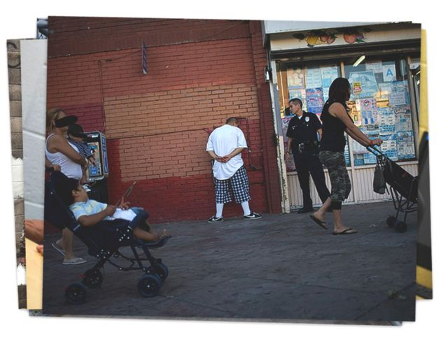
FUENTE DE LA IMAGEN,GETTY IMAGES
Pie de foto,
Solo en el valle de San Fernando, en el norte de Los Ángeles, "hay más de 50 pandillas", dice Deras.
La investigación y los arrestos, explica Deras, llevaron a que la MS-13 angelina iniciara un proceso disciplinario dentro de la clica; "por eso se ha detenido y ya no ha habido más muertos de esa manera".
Pero en Estados Unidos, esa violencia atribuida a la MS-13 germinando en aulas, parques y chats de Facebook no es exclusiva de Los Ángeles.
En la Costa Este se reportaron casos similares durante la administración Trump, de amplia difusión mediática.
El más emblemático fue el de los 11 homicidios atribuidos a una clica de la MS-13 que operaba en el área de Brentwood y Central Islip, en Long Island, en el estado de Nueva York.
- Los feroces asesinatos en los suburbios de Nueva York donde más muertes comete la Mara Salvatrucha en Estados Unidos
***
El 15 de julio de 2020, cuando ya iban más de 140.000 estadounidenses fallecidos por causa de la covid-19, Trump inició el día hablando de la MS-13 desde la Oficina Oval.
"Acabamos de concluir una operación histórica que llevó al arresto y acusación criminal de decenas de salvajes miembros de la MS-13 y de sus líderes en el país", dijo.
Le acompañaban hombres de confianza, pesos pesados: el entonces fiscal general de Estados Unidos, William Barr; quien había sido nombrado secretario interino del Departamento de Seguridad Nacional, Chad Wolf; y el director del FBI, Christopher A. Wray.
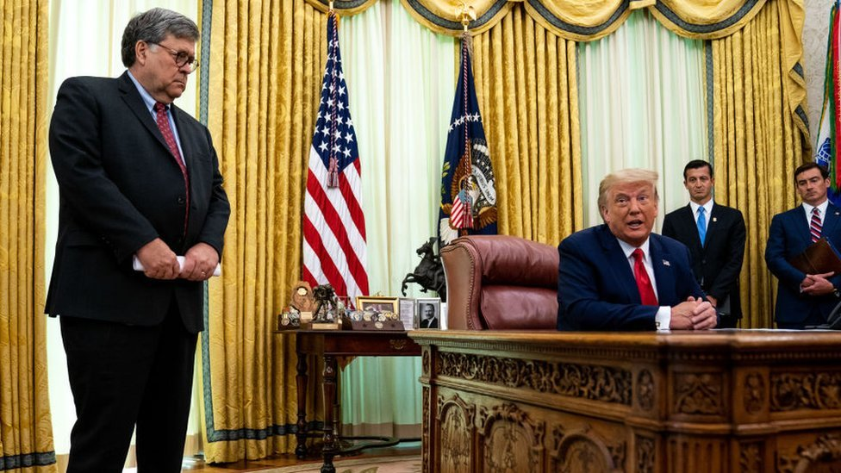
Getty
¡Los dos grandes oponentes de ICE [el Servicio de Control de Inmigración y Aduanas] en Estados Unidos hoy en día son el Partido Demócrata y la MS-13!".
Donald Trump, presidente de Estados Unidos
Tuit del 18 de julio de 2018

El presidente se preció de decir que, por primera vez, se les habían imputado "cargos de terrorismo" a uno de los "líderes de la MS-13" en el estado de Virginia.
"Estamos usando 'terrorismo', lo cual nos da una fuerza extra", dijo.
El fiscal general anunció los resultados de una operación llamada 'Proyecto Vulcan', que resultó en el arresto de supuestos líderes y miembros de la Mara Salvatrucha en Nueva York, Las Vegas y Virginia.
Ni una mención a Los Ángeles.
En plena pandemia y con el país enfrentando una de las peores crisis de salud pública de su historia, Trump seguía hablando de la MS-13.
Una pandilla que, de acuerdo a estimaciones del propio gobierno, tiene alrededor de 10.000 miembros en Estados Unidos, una cifra que se ha mantenido estable en los últimos 10 años, y que es menor al de otras pandillas y grupos delictivos en el país.
Con frecuencia, Trump hablaba de las "víctimas estadounidenses" de la MS-13, sin profundizar en la tragedia que produce este fenómeno mayormente en comunidades inmigrantes hispanas y de bajos recursos de múltiples ciudades de ese país.
Álex Sánchez se encarga de recordárselo, a él y a los anteriores gobiernos estadounidenses.
A sus 48 años y con un pasado como miembro de la MS-13 en Los Ángeles, Sánchez es quizá uno de los activistas a favor de la inserción social más conocidos en el país.
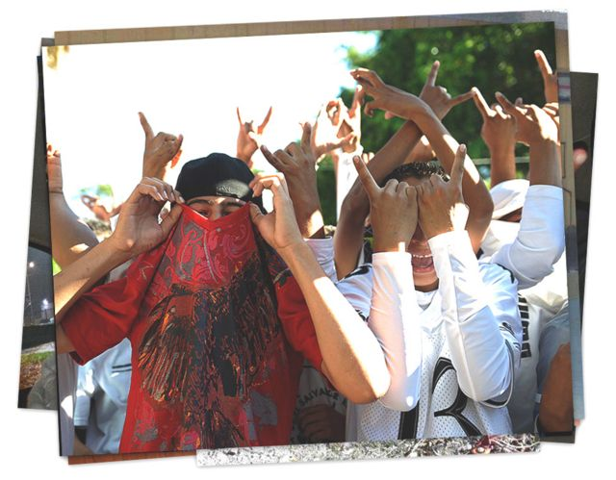
FUENTE DE LA IMAGEN,GETTY IMAGES
Pie de foto,
El fenómeno de las maras afecta especialmente a los jóvenes.
Fundó hace 20 años la organización Homies Unidos, que provee de servicios de apoyo a pandilleros que quieren retirarse de esa vida.
El discurso de la Mara Salvatrucha como enemigo público empodera a la pandilla e incluso facilita el reclutamiento de nuevos miembros, también alerta Sánchez.
"Esa publicidad lo que consigue es hacerlos sentir como: 'Somos la pandilla más mala. No quieres unirte a cualquier pandilla pequeña que nunca mencionan, quieres entrar en la peor, la más mala, a la que todos le tienen miedo'", dice.
La retórica atrae a jóvenes vulnerables, explica, que han estado expuestos a la violencia en sus países de origen de formas en las que "chicos de escuela aquí nunca han estado".
"Tampoco puedes decir que ellos están trayendo eso para acá, porque eso está anclado en nuestras comunidades y muchos jóvenes optan por unirse [a la pandilla] porque las comunidades no reciben recursos", prosigue.
"Esos chicos que siguen llegando experimentan la misma desesperación que yo sentí cuando llegué a Estados Unidos en 1979", sentencia Álex Sánchez.
*Edición: Leire Ventas. Ilustraciones: Kako Abraham.

Glosario
Bajados: pandilleros brincados en Los Ángeles y migrados o deportados a Centroamérica.
Barrio: pandilla.
Brincarse: ingresar a un pandilla, mediante el ritual de recibir una paliza de sus miembros.
Brinco: ritual de ingreso a una pandilla.
Calmarse: abandonar la violencia y dejar de cometer delitos; en algunos casos, abandonar la pandilla.
Cancha: cada uno de los territorios controlados por una pandilla.
Civil: Forma en que los pandilleros se refieren a los no pandilleros.
Clica: una célula de la pandilla. Las pandillas se componen de clicas, que tienen su propio nombre, sus palabreros y un número muy variable de integrantes.
Colonias: vecindarios.
Correr el programa: liderar una clica o una pandilla; aplicar el conjunto de normas que cada clica o pandilla establece para sí misma.
Homeboy: nombre genérico con el que los pandilleros se refieren a los miembros de su pandilla.
Homie: diminutivo de homeboy.
Palabrero: pandillero que lidera una clica.
Placazo: grafitis con las iniciales de las pandillas que se usan para marcar territorio.
Programa: conjunto de normas que cada clica de una pandilla establece para sí misma; por extensión, normas o códigos que comparten varias clicas o toda una pandilla.
Ranfla: organismo de decisión colectiva que funciona como cúpula de una pandilla, rueda.
Tener palabra: ejercer autoridad en una clica o en una pandilla.

https://www.bbc.com/mundo/noticias-internacional-55224023?at_custom1=%5Bpost+type%5D&at_custom2=twitter&at_campaign=64&at_medium=custom7&at_custom4=00BCB87C-582D-11EB-AC82-B3AE923C408C&at_custom3=BBC+Mundo

